Resolución del Pleno del Instituto de Transparencia, Acceso a la Información Pública y Protección de Datos Personales del Estado de México y Municipios, con domicilio en Metepec, Estado de México, a diez de agosto de dos mil veintidós.
VISTO el expediente formado con motivo del recurso de revisión 06839/INFOEM/IP/RR/2022, interpuesto por un particular que no proporcionó su nombre o seudónimo, en lo sucesivo la parte Recurrente, en contra de la falta de respuesta a su solicitud por parte del Ayuntamiento de Donato Guerra, en lo sucesivo el Sujeto Obligado, se procede a dictar la presente resolución con base en los siguientes:
I. A N T E C E D E N T E S
1. Solicitud de acceso a la información. Con fecha primero de abril de dos mil veintidós, la persona solicitante presentó, través del Sistema de Acceso a la Información Mexiquense, en lo subsecuente el SAIMEX, ante el Sujeto Obligado, la solicitud de acceso a la información pública, a la que se le asignó el número 00061/DONAGUER/IP/2022, mediante la cual requirió la información siguiente:
“ Se adjunta solicitud de información dirigida al municipio de Donato Guerra más los anexos correspondientes.” (sic)
La parte Recurrente un adjuntó tres archivos, con los contenidos siguientes:
- Solicitud_Donato Guerra.pdf, con el contenido siguiente:

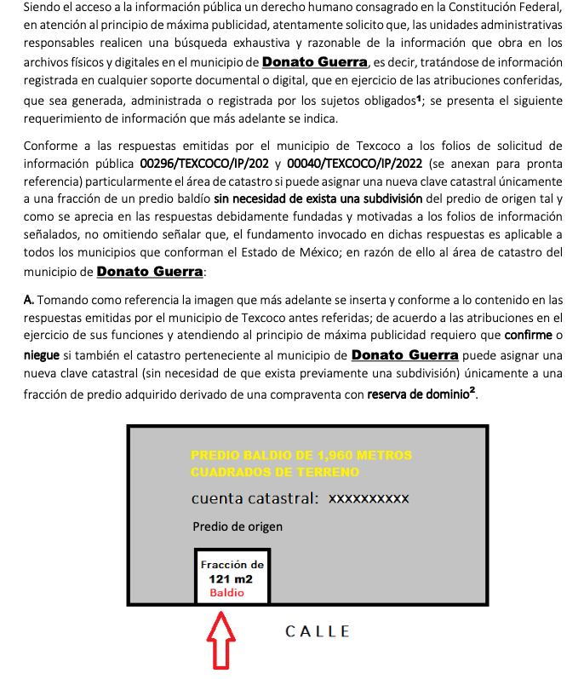

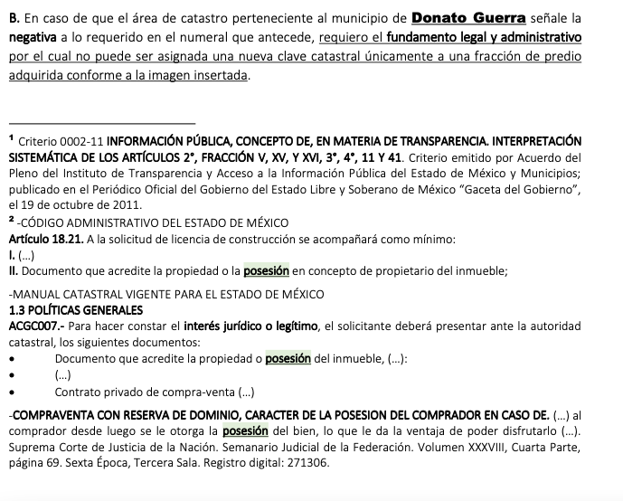
- Anexo 1.pdf, oficio de fecha trece de diciembre de dos mil veintiuno, suscrito y signado por el Director de Catastro Municipal del Ayuntamiento de Texcoco mediante el cual da respuesta a una solicitud de información diversa a la que nos ocupa, en el tenor siguiente:

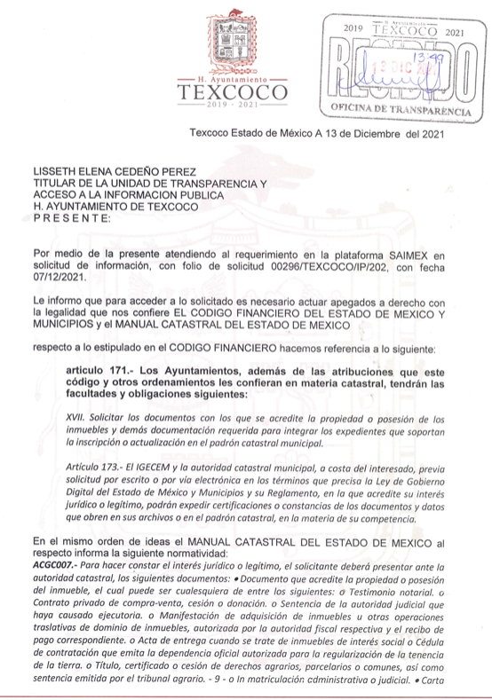
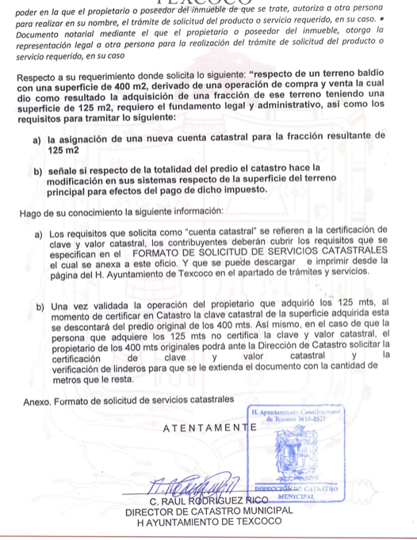
Anexandoformatos de solicitud de servicios catastrales, requisitos para certificación de clave y valor catastral y formato de manifestación catastral.
- Anexo 2.pdf, oficio de fecha veintitrés de febrero de dos mil veintidós, suscrito y signado por el Titular de la Unidad de Transparencia del Ayuntamiento de Texcoco, mediante el cual da respuesta a una solicitud similar a la que nos ocupa.
Modalidad de Entrega: A través de SAIMEX.
2. Respuesta. De las constancias que obran en el SAIMEX, el Sujeto Obligado, fue omiso en proporcionar respuesta a la solicitud de información.
3. Interposición del recurso de revisión. Inconforme con la falta de respuesta del Sujeto Obligado, el dos de mayo de dos mil veintidós, la parte Recurrente interpuso el recurso de revisión a través de SAIMEX, en donde se manifestó de la siguiente manera:
Acto impugnado:
“Se interpone recurso de revisión ante la negativa de entregar la información requerida.” (sic)
Razones o motivos de inconformidad:
“Se interpone recurso de revisión ante la negativa de entregar la información requerida.” (sic)
Anexos: La parte Recurrente no adjuntó archivos.
4. Turno. De conformidad con el artículo 185 fracción I de la Ley de Transparencia y Acceso a la Información Pública del Estado de México y Municipios vigente, el presente recurso de revisión se turnó por el sistema electrónico del Instituto de Transparencia, Acceso a la Información Pública y Protección de Datos Personales del Estado de México y Municipios, a la Comisionada Guadalupe Ramírez Peña, a efecto de que analizara sobre su admisión o su desechamiento.
5. Admisión del Recurso de revisión. Con fecha seis de mayo de dos mil veintidós, este Instituto de Transparencia, Acceso a la Información Pública y Protección de Datos Personales del Estado de México y Municipios, admitió a trámite el recurso de revisión que ahora se resuelve, dando un plazo máximo de siete días hábiles para que las partes manifestaran lo que a su derecho resultara conveniente, ofrecieran pruebas, formularan alegatos y el Sujeto Obligado presentara su informe justificado.
6. Manifestaciones. De las constancias que obran en el expediente electrónico del SAIMEX se desprende que el Sujeto Obligado rindió su informe justificado el trece de mayo de dos mil veintidós, a través del cual manifesta lo siguiente: “POR ESTE MEDIO ME PERMITO MANIFESTAR QUE SE EMITIO LA RESPUESTA FUERA DEL TIEMPO ESTABLECIDO DRIVADO DE FALTA DE SUMINISTRO DE ENERGIA ELECTRICA E INTERNET EN EL MUNICIPIO LOS DIAS 14 Y 15 DEL PLAZO OTORGADO PARA DAR RESPUESTA, SIN EMBARGO, EN ESTE ACTO SE ADJUNTA OFICIO CON LA RESPUESTA A LA SOLICITUD PLANTEADA, SIN MAS POR EL MOMENTO APROVECHO LA OPORTUNIDAD DE ENVIARLE UN CORDIAL SALUDO.” (Sic), y agrega el archivo “saimex 0061-2022.pdf”, que contiene el oficio número DCM/008/2022 de fecha veintinueve de abril de dos mil veintidós, suscrito y signado por el responsable de Catastro, mediante el cual se pron uncia en el siguiente sentido:
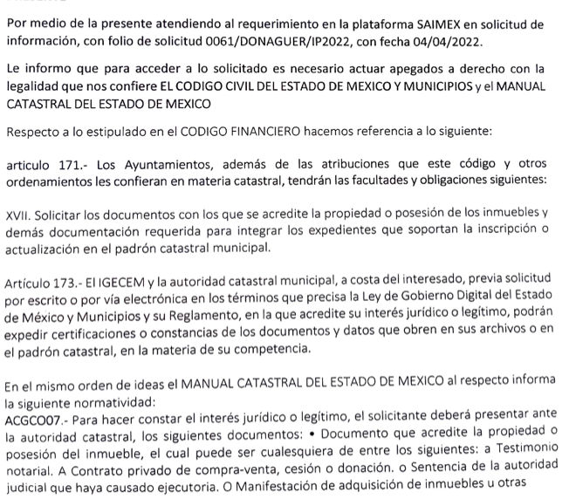

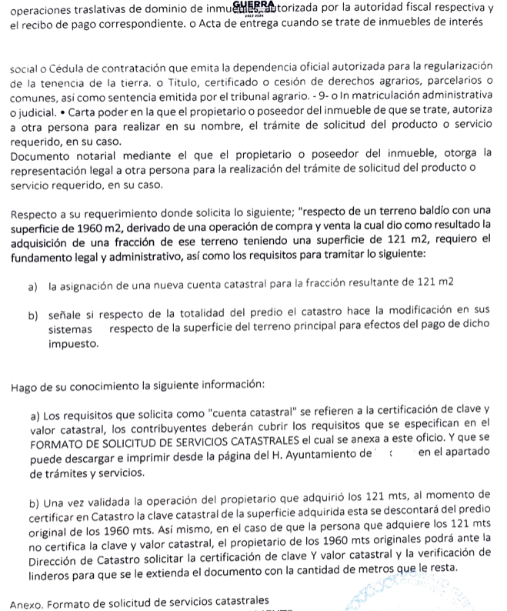
Agregando los siguientes formatos: Solicitud de Servicios Catastrales y Manifestación Catastral.

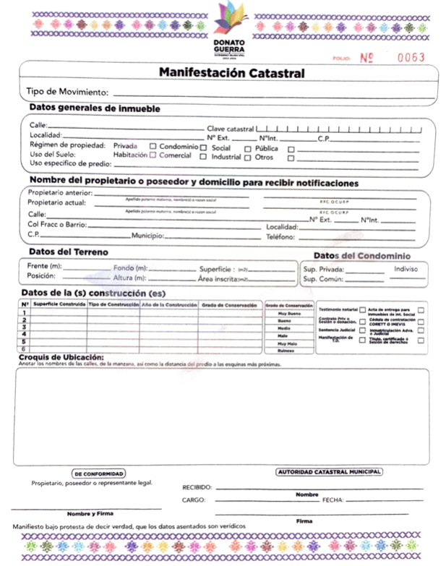
Documentos que fueron puestos a la vista de la parte Recurrente el quince de junio de dos mil veintidós, por su parte, la parte Recurrente el día dos de junio de dos mil veintidós adjuntó en el apartado de manifestaciones el informe justificado remitido por el Sujeto Obligado, sin hacer mayor referencia.
7. Ampliación del término para resolver. En fecha primero de agosto de dos mil veintidós, se amplió el término para resolver el recurso de revisión en términos del artículo 181 párrafo tercero de la Ley de Transparencia y Acceso a la Información Pública del Estado de México y Municipios.
Este organismo garante no pasa por alto justificar, que el plazo para emitir la resolución en el presente asunto encuentra justificación en el alto número de recursos de revisión recibidos dentro del primer semestre del año dos mil veintidós, que, en comparación con los recibidos el año pasado dentro del mismo periodo, se ha incrementado aproximadamente un 400%, circunstancia atípica que ha rebasado las capacidades técnicas y humanas del personal encargado de la proyección de las resoluciones a dichos medios de impugnación.
Por ello, es menester precisar que si bien se ha excedido el plazo para resolver el presente medio de impugnación, de conformidad con la ley de la materia, el plazo para emitir la resolución se encuentra justificado en los elementos para medir la razonabilidad de asuntos conforme a los parámetros establecidos por diversos órganos jurisdiccionales federales, aplicables también en procedimientos análogos, como el que nos ocupa.
Así, en términos de lo que establecen los artículos 8.1 y 25 de la Convención Americana sobre Derechos Humanos, los recursos deben ser sencillos y resolverse en el menor tiempo posible, tomando en consideración la dilación total del procedimiento; esto es, en un plazo razonable.
En ese sentido, el legislador fijó los términos procesales en las leyes, de manera general, sin que pudiera prever la variada gama de casos que son resueltos por los órganos jurisdiccionales o cuasi jurisdiccionales, tanto por la complejidad de los hechos, como por el número de casos que conocen.
Por ello, excepcionalmente, si un asunto es resuelto con posterioridad a los plazos señalados por la norma debe analizarse la razonabilidad del tiempo necesario para su resolución atentos a los siguientes criterios:
- Complejidad del Asunto: La complejidad de la prueba, la pluralidad de sujetos procesales, el tiempo transcurrido, las características y contexto del recurso.
- Actividad Procesal del interesado. Acciones u omisiones del interesado.
- Conducta de la Autoridad: Las Acciones u omisiones realizadas en el procedimiento. Así como si la autoridad actuó con la debida diligencia.
d) La afectación generada en la situación jurídica de la persona involucrada en el proceso: Violación a sus derechos humanos.
De modo que, cuando se trate de un asunto excepcional, por alguna o todas las características mencionadas; o bien, cuando el ingreso de asuntos al órgano jurisdiccional o cuasi jurisdiccional respectivo supere notoriamente al que podría considerarse normal, debe concluirse que es una excluyente de responsabilidad en relación con la actuación del funcionario, como ha acontecido en el caso que nos ocupa.
Argumento que encuentra sustento en la jurisprudencia P./J. 32/92 emitida por el Pleno de la Suprema Corte de Justicia de la Nación de rubro “TÉRMINOS PROCESALES. PARA DETERMINAR SI UN FUNCIONARIO JUDICIAL ACTUÓ INDEBIDAMENTE POR NO RESPETARLOS SE DEBE ATENDER AL PRESUPUESTO QUE CONSIDERÓ EL LEGISLADOR AL FIJARLOS Y LAS CARACTERÍSTICAS DEL CASO.”, visible en la Gaceta del Seminario Judicial de la Federación con el registro digital 205635.
Razones por las cuales cabe concluir que, la resolución al recurso de revisión se solventa hasta esta fecha, debido a que existe una excesiva carga de trabajo en desproporción a la capacidad de los recursos materiales y humanos con que cuenta este Instituto para atender la enorme demanda de usuarios que acuden para que se les garantice su Derecho de acceso a la información Pública y Protección de Datos Personales, aunado a la complejidad de los hechos a los que se refieren, así como al volumen del expediente, la extensión de los escritos y pruebas aportadas y desahogadas por las partes; lo que impide la tramitación de los recursos dentro de los términos legales previamente establecidos por la Ley, por tratarse de causas de fuerza mayor.
Al respecto, también son de considerar los criterios sostenidos por el Cuarto Tribunal Colegiado en Materia Administrativa del Primer Circuito, cuyos rubros y datos de identificación son los siguientes:
“PLAZO RAZONABLE PARA RESOLVER. DIMENSIÓN Y EFECTOS DE ESTE CONCEPTO CUANDO SE ADUCE EXCESIVA CARGA DE TRABAJO.” consultable en el Seminario Judicial de la Federación y su gaceta, con el registro digital 2002351.
“PLAZO RAZONABLE PARA RESOLVER. CONCEPTO Y ELEMENTOS QUE LO INTEGRAN A LA LUZ DEL DERECHO INTERNACIONAL DE LOS DERECHOS HUMANOS.”, visible en el Seminario Judicial de la Federación y su gaceta, con el registro digital 2002350.
Por ello, este organismo garante comprometido con la tutela de los derechos humanos confiados, señala que este exceso del plazo legal para resolver el presente asunto, resulta de carácter excepcional.
8. Cierre de instrucción. Una vez transcurrido el periodo otorgado a las partes para realizar sus manifestaciones y no habiendo documentos que integrar al expediente, con fecha primero de agosto de dos mil veintidós, la Comisionada Ponente determinó el cierre de instrucción en términos de la fracción VI del artículo 185 de la Ley de Transparencia y Acceso a la Información Pública del Estado de México y Municipios.
En razón de que fue debidamente sustanciado el expediente electrónico y no existe diligencia pendiente de desahogo, se emite la Resolución que conforme a Derecho proceda, de acuerdo con los siguientes:

II. C O N S I D E R A N D O S
Primero. Competencia. El Instituto de Transparencia, Acceso a la Información Pública y Protección de Datos Personales del Estado de México y Municipios, es competente para conocer y resolver el presente recurso de revisión interpuesto por la parte recurrente, conforme a lo dispuesto en los artículos 6, apartado A de la Constitución Política de los Estados Unidos Mexicanos; 5 párrafos trigésimo, trigésimo primero y trigésimo segundo fracciones IV y V de la Constitución Política del Estado Libre y Soberano de México; 2, fracción II; 29, 36 fracciones I y II; 176, 178, 181, 185, fracción I, 186 y 188 de la Ley Transparencia y Acceso a la Información Pública del Estado de México y Municipios; 9, fracciones I y XXIV y 11 del Reglamento Interior del Instituto de Transparencia, Acceso a la Información Pública y Protección de Datos Personales del Estado de México y Municipios.
Segundo. Oportunidad y Procedibilidad de los Recursos de Revisión. Es de precisar que la Ley de Transparencia y Acceso a la Información Pública del Estado de México y Municipios, describe el mecanismo de procedencia de los recursos de revisión, como se dispone en los artículos 163 y 166, del tenor literal siguiente:
“Artículo 163. La Unidad de Transparencia deberá notificar la respuesta a la solicitud al interesado en el menor tiempo posible, que no podrá exceder de quince días hábiles, contados a partir del día siguiente a la presentación de aquélla.
…
Artículo 166. […]
Cuando el sujeto obligado no entregue la respuesta a la solicitud dentro del plazo previsto en la Ley, la solicitud se entenderá negada y el solicitante podrá interponer el recurso de revisión previsto en este ordenamiento.”
De la interpretación sistemática a los preceptos legales insertos, se obtiene que el plazo que les asiste a los Sujetos Obligados para entregar la respuesta a una solicitud de información pública es de quince días hábiles posteriores a la presentación de esta; sin embargo, en aquellos casos en que transcurre el referido plazo de quince días hábiles, sin que los Sujetos Obligados entreguen la respuesta a la solicitud de información, esta se considera negada; por lo que al solicitante le asiste el derecho para presentar el recurso de revisión.
Derivado de lo anterior, se constituye lo que en la doctrina se conoce como negativa ficta, figura jurídica cuya esencia consiste en atribuir un efecto negativo al silencio de la autoridad administrativa frente a las instancias y solicitudes que hagan los particulares.
Por su parte, el artículo 178 del citado ordenamiento, establece:
“Artículo 178. El solicitante podrá interponer, por sí mismo o a través de su representante, de manera directa o por medios electrónicos, recurso de revisión ante el Instituto o ante la Unidad de Transparencia que haya conocido de la solicitud dentro de los quince días hábiles, siguientes a la fecha de la notificación de la respuesta.”
De lo anterior, se advierte que el recurso de revisión se ha de interponer dentro del plazo de quince días hábiles, a partir de la fecha en que el Sujeto Obligado da respuesta a la solicitud de información; sin embargo, tratándose de negativa ficta no existe resolución que se haga del conocimiento del particular a partir de la cual pueda computarse dicho plazo, por lo que se concluye que la interposición del recurso de revisión puede ser en cualquier momento.
La negativa ficta constituye una presunción legal, en el entendido de que donde no hubo respuesta por parte del Sujeto Obligado existe por lo tanto, una resolución de rechazo ante la solicitud del ciudadano; ya que efectivamente, dicha figura se encuentra íntimamente vinculada con el Derecho de Petición, consagrado en nuestra Carta Magna, es por ello que constituye un instrumento que garantiza la posibilidad de defensa del particular en contra de la incertidumbre jurídica y que tiende a realizar ese Estado de Derecho en el que, el particular, tiene siempre una vía de defensa en contra de los actos autoritarios que le perjudican.
En el marco del derecho de acceso a la información pública, la figura de la negativa ficta brinda al ciudadano la oportunidad de inconformarse en los casos en que estime violentado su derecho; permitiendo a este Instituto cumplir los principios por los cuales la misma ley se rige que atienden a la simplicidad y rapidez al acceso a la información, por lo tanto antes de que se actualice un recurso extemporáneo, se actualiza la omisión del Sujeto Obligado de dar respuesta, por lo que este Órgano Garante del derecho de acceso a la información y en aras de privilegiar el principio de máxima publicidad deberá dar entrada al estudio del fondo del recurso interpuesto en dichos casos y no optar por el desechamiento del mismo.
Por lo tanto, con la finalidad de no reducir ni limitar el derecho de acceso a la información y concederle una protección más eficaz al solicitante para impugnar el silencio del Sujeto Obligado, este tiene la posibilidad de impugnar dicha omisión en cualquier tiempo mediante el recurso de revisión y con ello satisfacer su pretensión; postura que ha sido adoptada mediante criterio número 001-15, aprobado por el Pleno del Instituto de Transparencia, Acceso a la Información Pública y Protección de Datos Personales del Estado de México y Municipios y publicado en el Periódico Oficial del Estado de México “Gaceta del Gobierno”, el veintitrés de abril de dos mil quince, que establece:
“CRITERIO 0001-15. NEGATIVA FICTA. PLAZO PARA INTERPONER EL RECURSO DE REVISIÓN TRATÁNDOSE DE. El artículo 48, párrafo tercero de la Ley de Transparencia y Acceso a la Información Pública del Estado de México y Municipios establece que, cuando no se entregue la respuesta a la solicitud dentro del plazo de 15 días establecidos en el artículo 46 de la Ley de la materia, se entenderá por negada la solicitud y podrá interponerse el recurso correspondiente. Por su parte, el artículo 72 del mismo ordenamiento legal establece el plazo de 15 días para interponer el recurso de revisión a partir del día siguiente al que tuvo conocimiento de la respuesta recaída a su solicitud, sin que se establezca excepción alguna tratándose de una falta de respuesta del sujeto obligado. Así, entonces, resulta evidente que, al no emitirse respuesta dentro del plazo establecido, se genera la ficción legal de una respuesta en sentido negativo; en el entendido de que el plazo para impugnar esa negativa podrá ser en cualquier tiempo y hasta en tanto no se dicte resolución expresa; es decir, mientras no haya respuesta por parte del Sujeto Obligado, momento a partir del cual deberá computarse el plazo previsto en el artículo 72 de la citada Ley.”
Al mismo tiempo, por cuanto hace a la procedibilidad del recurso de revisión, una vez realizado el análisis del formato de interposición del recurso, se concluye la acreditación plena de los elementos formales precisados por el artículo 180 de la Ley de Transparencia y Acceso a la Información Pública del Estado de México y Municipios, en atención a que fue presentado mediante el formato visible en el SAIMEX.
A efecto de sustentar lo anterior, es de suma importancia mencionar que si bien parte no proporcionó nombre o sudónimo, como se advierte en el detalle de seguimiento del SAIMEX, sin embargo, el no proporcionar un nombre completo no es motivo para archivar la solicitud de acceso a la información pública como concluida, conforme a lo previsto en el artículo 155, penúltimo párrafo de la Ley de Transparencia y Acceso a la Información Pública del Estado de México y Municipios que establece lo siguiente:
"Las solicitudes anónimas, con nombre incompleto o seudónimo serán procedentes para su trámite por parte del sujeto obligado ante quien se presente. No podrá requerirse información adicional con motivo del nombre proporcionado por el solicitante."
Ahora bien, resulta procedente la interposición del recurso de revisión, según lo aducido por el RECURRENTE, en términos del artículo 179, fracción VII del ordenamiento legal de la materia, que a la letra dice:
“Artículo 179. El recurso de revisión es un medio de protección que la Ley otorga a los particulares, para hacer valer su derecho de acceso a la información pública, y procederá en contra de las siguientes causas:
…
VII. La falta de respuesta a una solicitud de acceso a la información;
…”
El precepto legal citado, establece como supuesto de procedencia de los recursos de revisión, en aquellos casos en que el Recurrente estime negado el acceso a la información por la falta de respuesta por el Sujeto Obligado, en este asunto se actualiza la hipótesis jurídica citada, en atención a que la parte Recurrente combate falta omisión del Sujeto Obligado y expresa motivos de inconformidad en contra de dicha circunstancia.
Tercero. Análisis de las causales de Improcedencia y Sobreseimiento. Es menester resaltar que en el procedimiento de acceso a la información pública y de los medios de impugnación de la materia, se advierten diversos supuestos de procedibilidad que deben estudiarse con la finalidad de dar cumplimiento a los principios de legalidad y objetividad inmersos en el artículo 9 de Ley de Transparencia y Acceso a la Información Pública del Estado de México y Municipios, en correlación con la seguridad jurídica que debe generar lo actuado ante este Organismo garante.
Siendo una facultad legal entrar al estudio de las causas de improcedencia que hagan valer las partes o que se adviertan de oficio por este Instituto; presupuestos procesales de inicio o trámite de un proceso que dotan de seguridad jurídica las resoluciones emitidas por este organismo colegiado, máxime que se trata de una figura procesal adoptada en la ley de la materia, la cual permite dilucidar alguna causal que impida el estudio y resolución de un asunto en su fondo, cuando una vez admitido el recurso de revisión se advierta una causa de improcedencia que permita sobreseerlo. Estudio de causales de improcedencia que no son incompatibles con el derecho de acceso a la justicia, ya que éste no se coarta por regular causas de improcedencia y sobreseimiento con tales fines.
Del análisis de la solicitud de información pública que motivó el recurso de revisión que ahora se resuelve, se advierte que la particular requirió al Sujeto Obligado, lo siguiente:

A. Tomando como referencia la imagen que más adelante se inserta y conforme a lo contenido en las respuestas emitidas por el municipio de Texcoco antes referidas; de acuerdo a las atribuciones en el ejercicio de sus funciones y atendiendo al principio de máxima publicidad requiero que confirme o niegue si también el catastro perteneciente al municipio de Donato Guerra puede asignar una nueva clave catastral (sin necesidad de que exista previamente una subdivisión) únicamente a una fracción de predio adquirido derivado de una compraventa con reserva de dominio.
B. En caso de que el área de catastro perteneciente al municipio de Donato Guerra señale la negativa a lo requerido en el numeral que antecede, requiero el fundamento legal y administrativo por el cual no puede ser asignada una nueva clave catastral únicamente a una fracción de predio adquirida conforme a la imagen insertada.
De las constancias que obran en el SAIMEX, se advierte que el Sujeto Obligado, fue omiso en proporcionar respuesta a la solicitud de información, por lo que se advierte que los motivos de inconformidad aducidos por el Recurrente resultan fundados, pues efectivamente transcurrió el plazo para dar respuesta determinado por la Ley de la Materia, sin que el Sujeto Obligado atendiera la solicitud de información; por lo tanto, es evidente que se vulneró su derecho constitucional de acceso a la información pública previsto en el artículo 6 de la Constitución Política de los Estados Unidos Mexicanos y el artículo 5 de la Constitución Política del Estado Libre y Soberano de México.
Ante la falta de respuesta del Sujeto Obligado, la parte Recurrente interpone recurso de revisión en el que sustancialmente señala: “Se interpone recurso de revisión ante la negativa de entregar la información requerida” (Sic).
Así, admitido el presente recurso de revisión, en términos del artículo 185 fracción II de la Ley de Transparencia y Acceso a la Información Pública del Estado de México y Municipios, se integró el expediente y se puso a disposición de las partes para que, en un plazo máximo de siete días hábiles, manifestaran lo que a su derecho resultara conveniente, en este sentido el SUJETO OBLIGADO emite informe justificado en el siguiente sentido:
“Por medio de la presente atendiendo al requerimiento en la plataforma SAIMEX en solicitud de información, con folio de solicitud 0061/DONAGUER/IP2022, con fecha 04/04/2022.
Le informo que para acceder a lo solicitado es necesario actuar apegados a derecho con la legalidad que nos confiere EL CODIGO CIVIL DEL ESTADO DE MEXICO YMUNICIPIOS y el MANUAL CATASTRAL DEL ESTADO DE MEXICO
Respecto a lo estipulado en el CODIGO FINANCIERO hacemos referencia a lo siguiente:
Articulo 171.- Los Ayuntamientos, además de las atribuciones que este código y otros ordenamientos les confieran en materia catastral, tendrán las facultades y obligaciones siguientes:
XVII. Solicitar los documentos con los que se acredite la propiedad o posesión de los inmuebles y demás documentación requerida para integrar los expedientes que soportan la inscripción o actualización en el padrón catastral municipal.
Artíiculo 173.- El IGECEM y la autoridad catastral municipal, a costa del interesado, previa solicitud por escrito o por vía electrónica en los términos que precisa la Ley de Gobierno Digital del Estado de México y Municipios y su Reglamento, en la que acredite su interés juridico o legítimo, podrán expedir certificaciones o constancias de los documentos y datos que obren en sus archivos o en el padrón catastral, en la materia de su competencia.
En el mismo orden de ideas el MANUAL CATASTRAL DEL ESTADO DE MEXIC al respecto informa la siguiente normatividad:
ACGCOO7.- Para hacer constar el interés jurídico o legitimo, el solicitante deberá presentar ante la autoridad catastral, los siguientes documentos: . Documento que acredite la propiedad o posesión del inmueble, el cual puede ser cualesquiera de entre los siguientes: a Testimonio notarial. A Contrato privado de compra-venta, cesión o donación. o Sentencia de la autoridad judicial que haya causado ejecutoria. O Manifestación de adquisición de inmuebles u otras operaciones traslativas de dominio de inmuebles autorizada por la autoridad fiscal respectiva yel recibo de pago correspondiente. o Acta de entrega cuando se trate de inmuebles de interés social o Cedula de contratación que emita la dependencia oficial autorizada para la regularización de la tenencia de la tierra. o Titulo, certificado o cesión de derechos agrarios, parcelarios o comunes, asi como sentencia emitida porel tribunal agrario. - 9-o In matriculación administrativa o judicial., Carta poder en la que el propietario o poseedor del inmueble de que se trate, autoriza a otra persona para realizar en su nombre, el trámite de solicitud del producto o servicio requerido, en su caso.
Documento notarial mediante el que el propietario o poseedor del inmueble, otorga la representación legal a otra persona para la realización del trámite de solicitud del producto o servicio requerido, en su caso.
Respecto a su requerimiento donde solicita lo siguiente; "respecto de un terreno baldiío con una superficiede1960m2,derivadodeuna operacióndecomprayventa lacualdiocomo resultadola adquisición de una fracción de ese terreno tenierndo una superficie de 121 m2, requiero el fundamento legal y administrativo, así como los requisitos para tramitar lo siguiente:
- la asignación de una nueva cuenta catastral para la fracción resultante de 121 m2
- señale si respecto de la totalidad del predio el catastro hace la modificación en sus sistemas respecto de la superficie del terreno principal para efectos del pago de dicho impuesto
Hago de su conocimiento la siguiente información:
a) Los requisitos que solicita com o "cuenta catastral" se refieren a la certificación de clave y valor catastral, los contribuyentes deberán cubrir los requisitos que se especifican en el FORMATO DE SOLICITUD DE SERVICIOS CATASTRALES el cual se anexa a este oficio. Y que se puede descargar e imprimir desde la página del H. A yuntamiento de en el apartado de trámites y servicios.
b) Una vez validada la operación del propietario que adquirió los 121 mts, al momento de certificar en Catastro la clave catastral de la superficie adquirida esta se descontará del predio original de los 1960 mts. Asií mismo, en el caso de que la persona que adquiere los 121 mts no certifica la clave y valor catastral, el propietario de los 1960 mts originales podrá ante la Dirección de Catastro solicitar la certificación de clave Y valor catastral y la verificación de linderos para que se le extienda el documento con la cantidad de metros que le resta. …” (Sic)
El Sujeto Obligado agregó a su informe justificado los siguientes documentos: Solicitud de Servicios Catastrales y Manifestación Catastral, que se insertan a continuación:
Documentos que fueron puestos a la vista de la parte Recurrente siendo que esta los vuelve a adjuntar en el apartado de manifestaciones, sin hacer referencia alguna.
Por lo antes expuesto, es conveniente señalar que la Ley de Transparencia de la Entidad, señala expresamente que toda la información generada, administrada o en posesión de los Sujetos Obligados, derivado del ejercicio de sus atribuciones debe ser accesible de manera permanente a cualquier persona, ello en privilegio del principio de máxima publicidad, en razón de que tiene el carácter de ser pública, tal y como se lee a continuación:

“Artículo 4. El derecho humano de acceso a la información pública es la prerrogativa de las personas para buscar, difundir, investigar, recabar, recibir y solicitar información pública, sin necesidad de acreditar personalidad ni interés jurídico.

Toda la información generada, obtenida, adquirida, transformada, administrada o en posesión de los sujetos obligados es pública y accesible de manera permanente a cualquier persona, en los términos y condiciones que se establezcan en los tratados internacionales de los que el Estado mexicano sea parte, en la Ley General, la presente Ley y demás disposiciones de la materia, privilegiando el principio de máxima publicidad de la información. Solo podrá ser clasificada excepcionalmente como reservada temporalmente por razones de interés público, en los términos de las causas legítimas y estrictamente necesarias previstas por esta Ley.”
De lo anterior, se desprende que los Sujetos Obligados tienen la obligación o deber de atender las solicitudes de acceso a la información pública que se les hagan de su conocimiento y proporcionar la información pública que obren en su poder como así lo establece el artículo 12 de la Ley de Transparencia y Acceso a la Información Pública del Estado de México y Municipios, el cual a la letra dice:
“Artículo 12. Quienes generen, recopilen, administren, manejen, procesen, archiven o conserven información pública serán responsables de la misma en los términos de las disposiciones jurídicas aplicables.
Los sujetos obligados sólo proporcionarán la información pública que se les requiera y que obre en sus archivos y en el estado en que ésta se encuentre. La obligación de proporcionar información no comprende el procesamiento de la misma, ni el presentarla conforme al interés del solicitante; no estarán obligados a generarla, resumirla, efectuar cálculos o practicar investigaciones.
Lo anterior, refiere a que el derecho de acceso a la información pública se satisface en aquellos casos en que se entregue el documento en que conste la información pública, toda vez que, los Sujetos Obligados no tienen el deber de generar, poseer o administrar la información pública a un grado de detalle; esto es, que no tienen la obligación de generar un documento ad hoc, para satisfacer el derecho de acceso a la información pública, como así lo establece el criterio 03/17 emitido por el Instituto Nacional de Transparencia, Acceso a la Información Pública y Protección de Datos Personales, los cuales señalan lo siguiente:
03/17
“NO EXISTE OBLIGACIÓN DE ELABORAR DOCUMENTOS AD HOC PARA ATENDER LAS SOLICITUDES DE ACCESO A LA INFORMACIÓN.
Los artículos 129 de la Ley General de Transparencia y Acceso a la Información Pública y 130, párrafo cuarto, de la Ley Federal de Transparencia y Acceso a la Información Pública, señalan que los sujetos obligados deberán otorgar acceso a los documentos que se encuentren en sus archivos o que estén obligados a documentar, de acuerdo con sus facultades, competencias o funciones, conforme a Las características físicas de la información o del lugar donde se encuentre. Por lo anterior, los sujetos obligados deben garantizar el derecho de acceso a la información del particular, proporcionando la información con la que cuentan en el formato en que la misma obre en sus archivos; sin necesidad de elaborar documentos ad hoc para atender las solicitudes de información."(Sic)
Aunado a ello el artículo 24 de la Ley de la materia, dispone que los Sujetos Obligados sólo proporcionarán la información pública que generen, administren o posean en el ejercicio de sus atribuciones; por consiguiente, la información pública se encuentra a disposición de cualquier persona, lo que implica que es deber de los Sujetos Obligados, garantizar el derecho de acceso a la información pública.
En conclusión, el derecho de acceso a la información pública, consiste en que la información solicitada conste en un documento en cualquiera de sus formas, a saber: expedientes, reportes, estudios, actas, resoluciones, oficios, correspondencia, acuerdos, directivas, directrices, circulares, contratos, convenios, instructivos, notas, memorandos, estadísticas o bien, cualquier otro registro que documente el ejercicio de las facultades, funciones y competencias de los Sujetos Obligados; los que, podrán estar en cualquier medio, sea escrito, impreso, sonoro, visual, electrónico, informático u holográfico de conformidad con el artículo 3, fracción XI de la Ley de la materia, el cual señala lo siguiente:
“Artículo 3. Para los efectos de la presente Ley se entenderá por:
…
XI. Documento: Los expedientes, reportes, estudios, actas, resoluciones, oficios, correspondencia, acuerdos, directivas, directrices, circulares, contratos, convenios, instructivos, notas, memorandos, estadísticas o bien, cualquier otro registro que documente el ejercicio de las facultades, funciones y competencias de los sujetos obligados, sus servidores públicos e integrantes, sin importar su fuente o fecha de elaboración. Los documentos podrán estar en cualquier medio, sea escrito, impreso, sonoro, visual, electrónico, informático u holográfico;…”

Siendo aplicable, el Criterio de interpretación en el orden administrativo número 0002-11, emitido por Acuerdo del Pleno del Instituto de Transparencia y Acceso a la Información Pública del Estado de México y Municipios; publicado en el Periódico Oficial del Gobierno del Estado Libre y Soberano de México “Gaceta del Gobierno”, el diecinueve de octubre de dos mil once, cuyo rubro y texto refieren lo siguiente:
“CRITERIO 0002-11
INFORMACIÓN PÚBLICA, CONCEPTO DE, EN MATERIA DE TRANSPARENCIA. INTERPRETACIÓN SISTEMÁTICA DE LOS ARTÍCULOS 2°, FRACCIÓN V, XV, Y XVI, 3°, 4°, 11 Y 41. De conformidad con los artículos antes referidos, el derecho de acceso a la información pública, se define en cuanto a su alcance y resultado material, el acceso a los archivos, registros y documentos públicos, administrados, generados o en posesión de los órganos u organismos públicos, en virtud del ejercicio de sus funciones de derecho público, sin importar su fuente, soporte o fecha de elaboración.
En consecuencia el acceso a la información se refiere a que se cumplan cualquiera de los siguientes tres supuestos:
1) Que se trate de información registrada en cualquier soporte documental, que en ejercicio de las atribuciones conferidas, sea generada por los Sujetos Obligados;
2) Que se trate de información registrada en cualquier soporte documental, que en ejercicio de las atribuciones conferidas, sea administrada por los Sujetos Obligados, y
3) Que se trate de información registrada en cualquier soporte documental, que en ejercicio de las atribuciones conferidas, se encuentre en posesión de los Sujetos Obligados.”
Por lo antes expuesto, no debe perderse de vista que respecto de la materia del requerimiento que consiste en:
- que confirme o niegue si también el catastro perteneciente al municipio de Donato Guerra puede asignar una nueva clave catastral (sin necesidad de que exista previamente una subdivisión) únicamente a una fracción de predio adquirido derivado de una compraventa con reserva de dominio.
- En caso de que el área de catastro perteneciente al municipio de Donato Guerra señale la negativa a lo requerido en el numeral que antecede, requiero el fundamento legal y administrativo por el cual no puede ser asignada una nueva clave catastral únicamente a una fracción de predio adquirida conforme a la imagen insertada
En este sentido respecto a la primera parte del requerimiento se advierte que el particular solicita al Sujeto Obligado emita un pronunciamiento a efecto de confirmar o negar si se puede actualizar un determinado supuesto respecto a la asignación de clave catastral, por lo que no debe perderse de vista que la obligación de trasparencia implica que los entes públicos entreguen aquella información que les sea requerida y que generen, administren, posean en sus archivos en estado en el que se encuentre, como resultado del ejercicio de sus atribuciones, más no les obliga a procesar la misma, resumirla, efectuar cálculos, o practicar investigaciones o responder consultas o cuestionamientos, conforme al interés de los solicitantes, conforme a lo establecido en el párrafo segundo del artículo 12 de la Ley de Transparencia y Acceso a la Información Pública del Estado de México y Municipios, que refiere:
“Artículo 12.
…
Los sujetos obligados sólo proporcionarán la información pública que se les requiera y que obre en sus archivos y en el estado en que ésta se encuentre. La obligación de proporcionar información no comprende el procesamiento de la misma, ni el presentarla conforme al interés del solicitante; no estarán obligados a generarla, resumirla, efectuar cálculos o practicar investigaciones.”

Situación que conlleva a precisar que con tal pronunciamiento el particular no pretendió ejercer su derecho de acceso a la información pública; sino que por este medio presentó una interrogante cuya finalidad es obligar a la autoridad a que actúe en el sentido de contestar lo solicitado, lo cual no es factible de atenderse vía acceso a la información pública, toda vez, que la atención a dicho cuestionamiento no se puede colmar con documentos que obren en los archivos del Sujeto Obligado.
En efecto, del análisis se observa que la interrogantes planteada por la parte Recurrente, no constituyen un derecho de acceso a la información y por lo tanto no es atendible mediante una solicitud de acceso a la información pública, porque se tratan de manifestaciones subjetivas vertidas por el particular, interrogantes y declaraciones, situación que conlleva a afirmar que se está en presencia del ejercicio del derecho a la libre expresión y en todo caso a un derecho de petición.
A efecto de sustentar lo anterior, es preciso mencionar que David Cienfuegos Salgado, concibe al derecho de petición como “el derecho de toda persona a ser escuchado por quienes ejercen el poder público. ” (Sic)
De la misma manera, Miguel Carbonell en su libro “Los derechos fundamentales” refiere que el derecho de petición se ha entendido de dos distintitas maneras, a saber: como un derecho fundamental de participación política ya que permite a los particulares trasladar a las autoridades sus inquietudes, quejas, sugerencias y requerimientos en cualquier materia o asunto; y como una forma específica de la libertad de expresión, en tanto que permite expresarse frente a las autoridades. De igual manera que el derecho de petición se traduce en la obligación de todos los funcionarios y autoridades de permitir a los ciudadanos de dirigirse a ellos en demanda de lo que deseen expresar o solicitar y responder de dicha demanda por escrito, de forma congruente y en un plazo breve.
Por otro lado, el autor anteriormente citado, indica que el derecho de acceso a la información pública es el derecho de conocer la información de carácter público que se genera o está en posesión de los órganos del poder público o de los sujetos que utilizan o se benefician con recursos provenientes del Estado, es el derecho que tienen los ciudadanos para acceder a documentos y datos que obren en el poder del gobierno.
Por su parte Ernesto Villanueva define al derecho de acceso a la información pública como la prerrogativa de la persona para acceder a datos, registros y todo tipo de informaciones en poder de las entidades públicas y empresas privadas que ejercen gasto público o cumplen funciones de autoridad, con las excepciones taxativas que establezca la ley en una sociedad democrática.
De lo anterior se puede concluir que la distinción entre el derecho de petición y el derecho de acceso a la información descansa, principalmente, en que la pretensión del peticionario consiste generalmente en obligar a la autoridad responsable a que actúe en el sentido de contestar lo solicitado, mientras que en el derecho de acceso a la información pública la pretensión radica en que se permita el acceso a datos y todo tipo de documentación que tenga el carácter de información pública, que sea generada, administrada o se encuentre en posesión de los considerados Sujetos Obligados por la Ley de la Materia.
Con base a lo anterior, en el caso concreto, la parte Recurrente, pretende que el Sujeto Obligado responda, de manera subjetiva, el cuestionamiento respecto a que confirme o niegue si también el catastro perteneciente al municipio de Donato Guerra puede asignar una nueva clave catastral (sin necesidad de que exista previamente una subdivisión) únicamente a una fracción de predio adquirido derivado de una compraventa con reserva de dominio.
Por consiguiente, la entrega de una afirmación o negación no se encuentra en soporte documental alguno, y no es algo que la Ley de la Materia establezca como atribución, derecho o facultad; pues ello implicaría emitir un juicio de valor referente a cuestionamientos realizados, los cuales como ha quedado explicado, al constituir interrogantes, inquietudes, quejas, manifestaciones y consultas resultan estar encaminadas a ser satisfechas en ejercicio del derecho de petición.
Además, es de resaltar que este Instituto de Transparencia como Organismo Garante de difusión, protección y respeto al derecho de acceso a la información pública y a la protección de datos personales, conforme a su naturaleza jurídica y a sus atribuciones previstas en los artículos 29, 36 y 179 de la Ley de Transparencia y Acceso a la Información Pública del Estado de México y Municipios, es competente para resolver los recursos de revisión, cuando se niegue la información solicitada, se clasifique la información solicitada, se declare la inexistencia de lo solicitado, el Sujeto Obligado se declare incompetente para atender la solicitud de información, se entregue la información incompleta, se entregue información que no corresponda a lo solicitado, no se dé respuesta a la solicitud, se notifique o se ponga a disposición la información en un formato o modalidad distinto al solicitado, incomprensible o no accesible, respecto de los costos o tiempos de entrega de la información, cuando no se dé trámite a la solicitud, no se permita la consulta directa de la solicitud, se fundamente o motive deficientemente, y/o cuando se oriente a un trámite en específico; todo en ejercicio del derecho de acceso a la información pública, no así cuando se trate de un derecho de petición ejercido por un gobernado; en consecuencia, este Instinto no tiene atribuciones para pronunciarse respecto a las manifestaciones expuestas por la parte Recurrente, esencialmente en virtud de que se advierte que las mismas se tratan de aseveraciones que pudieran ser consideradas de carácter subjetivo hechas sin un soporte que las sustente; es decir, la solicitud del particular es tendente a que el Sujeto Obligado aclare o actué sobre una inquietud.
Por consiguiente, en relación al cuestionamiento planteado por el recurrente resta solamente señalarle, que quedan a salvo sus derechos que considere ejercitables a través de las vías y autoridades que estime procedentes.
Por otra parte respecto al punto de la solicitud relativo al fundamento legal y administrativo por el cual no puede ser asignada una nueva clave catastral únicamente a una fracción de predio adquirida conforme a la imagen insertada se advierte que, durante la sustanciación del Medio de Impugnación, el Sujeto Obligado, envía informe justificado a través del Servidor Público Habilitado Responsable de Catastro y da respuesta, mediante diversas disposiciones normativas y formatos para el trámite a seguir.
En este sentido, este Organismo Garante no está facultado para manifestarse sobre la veracidad de lo afirmado, pues no existe precepto legal alguno en la Ley de la materia que lo faculte para ello, situación que se robustece con lo plasmado en el criterio 31-10 emitido por el entonces Instituto Federal de Acceso a la Información y Protección de Datos (IFAI) ahora Instituto Nacional de Transparencia, Acceso a la Información, y Protección de Datos Personales (INAI), que lleva por rubro y texto los siguientes:
“El Instituto Federal de Acceso a la Información y Protección de Datos no cuenta con facultades para pronunciarse respecto de la veracidad de los documentos proporcionados por los sujetos obligados. El Instituto Federal de Acceso a la Información y Protección de Datos es un órgano de la Administración Pública Federal con autonomía operativa, presupuestaria y de decisión, encargado de promover y difundir el ejercicio del derecho de acceso a la información; resolver sobre la negativa de las solicitudes de acceso a la información; y proteger los datos personales en poder de las dependencias y entidades. Sin embargo, no está facultado para pronunciarse sobre la veracidad de la información proporcionada por las autoridades en respuesta a las solicitudes de información que les presentan los particulares, en virtud de que en los artículos 49 y 50 de la Ley Federal de Transparencia y Acceso a la Información Pública Gubernamental no se prevé una causal que permita al Instituto Federal de Acceso a la Información y Protección de Datos conocer, vía recurso revisión, al respecto.”

Asimismo, se advierte que dentro de su informe justificado el Sujeto Obligado también señaló que los requisitos que solicita como "cuenta catastral" se refieren a la certificación de clave y valor catastral, los contribuyentes deberán cubrir los requisitos que se especifican en el formato el cual anexa y que se puede descargar e imprimir desde la página del Sujeto Obligado de en el apartado de trámites y servicios.

Al respecto esta Instituto ingresó a la página oficial del Ayuntamiento y se pudo localizar la liga https://donatoguerra.gob.mx/contenidos/donatoguerra/docs/46_certificacion-de-clave-y-valor-catastral-certificado-de-no-adeudocertificado-de-identidad-catastral-y-certificado-de-aportacion-de-mejoras_22610111315.pdf la cédula de información del trámite mencionado, en la que se indican además los requisitos para llevar a cabo el mismo, tal como se advierte a continuación:

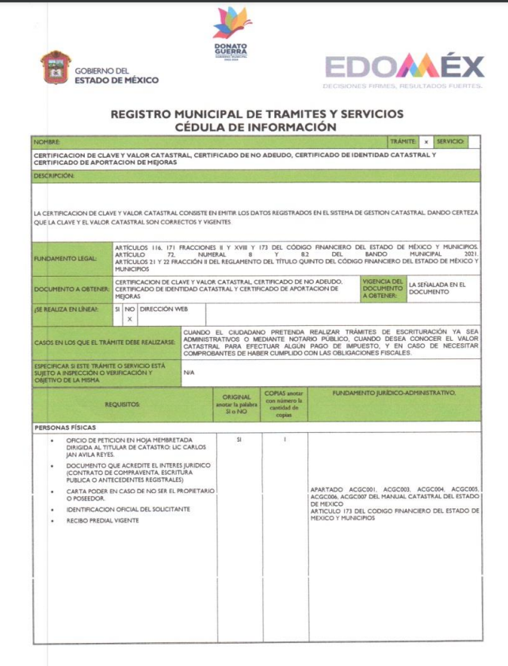
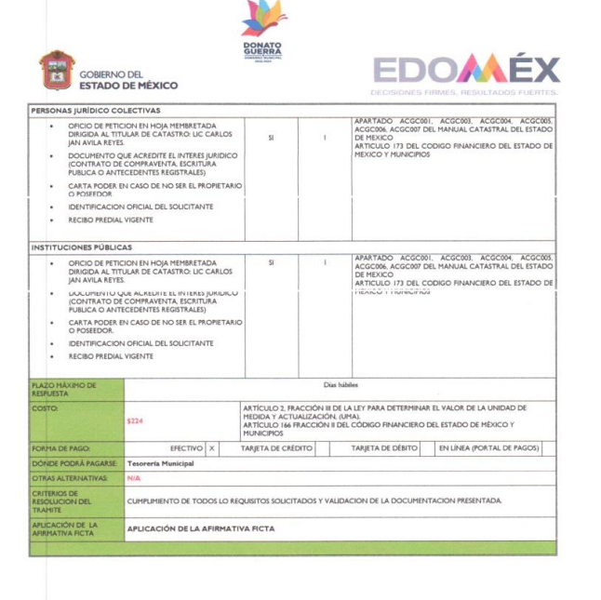
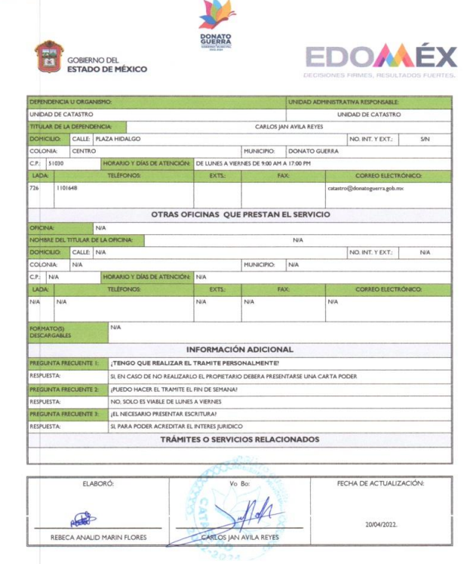
Por lo anterior, se advierte que el Sujeto Obligado, proporcionó, mediante informe justificado, respuesta al punto requerido por el Particular, con los documentos que genera, posee o administra en ejercicio de sus atribuciones, colmando con ello el derecho de acceso a la información ejercido por el particular.

En consecuencia, se actualiza la causal de sobreseimiento prevista en la fracción V del artículo 192 de la Ley de Transparencia y Acceso a la Información Pública del Estado de México y Municipios, que dispone lo siguiente:

“Artículo 192. El recurso será sobreseído en todo o en parte cuando una vez admitido, se actualicen alguno de los siguientes supuestos:
…

V. Cuando por cualquier motivo quede sin materia el recurso.…”. (Sic)

Lo anterior, en virtud de que ha sido satisfecha la pretensión del recurrente de manera que el Sujeto Obligado entrega una respuesta aunque sea posterior a los términos previstos en la ley y mediante ésta concede la información solicitada.
Ahora bien, en el caso concreto, es evidente que el Sujeto Obligado revocó su omisión ya que, a través de su pronunciamiento emitido en la etapa de manifestaciones, proporcionó la información requerida.
De tal manera, es evidente que con ello queda sin materia el presente recurso de revisión, ya que la inconformidad sobre la falta de respuesta, se subsanó con la información entregada en informe justificado dentro del apartado de manifestaciones del SAIMEX, que fue puesta a la vista del Recurrente, ya no cobraría sentido; y si respecto de la misma no formuló alegato alguno dentro del plazo concedido para tal efecto se entiende que se encuentra satisfecho.
En resumen, el Sujeto Obligado dio respuesta a la solicitud de acceso a la información pública del ahora Recurrente; aunque ello haya sido de manera posterior; dejando con ello sin materia el presente recurso de revisión, actualizándose entonces la causal prevista en la fracción V del artículo 192 de la Ley de la Materia vigente en la Entidad, antes transcrita.
Siendo el sobreseimiento un acto que da por terminado el procedimiento administrativo de impugnación sin resolver el fondo de la cuestión planteada, por presentarse causas que impiden a la autoridad referirse a lo sustancial de lo planteado por la parte Recurrente, los efectos del sobreseimiento son los dar por concluido el recurso administrativo sin entrar al estudio de fondo del asunto de que se trate; lo anterior con apoyo en el criterio del Poder Judicial de la Federación con rubro:
“SOBRESEIMIENTO, NO PERMITE ENTRAR AL ESTUDIO DE LAS CUESTIONES DE FONDO
Localización: 213609. II.2o.183 K. Tribunales Colegiados de Circuito. Octava Época. Semanario Judicial de la Federación. Tomo XIII, Febrero de 1994, Pág. 420
Cuerpo de tesis: No causa agravio la sentencia que no se ocupa de los razonamientos tendientes a demostrar la inconstitucionalidad de los actos reclamados de las autoridades responsables, que constituyen el problema de fondo, si se decreta el sobreseimiento del juicio.” (Sic)

Cabe destacar que la decisión de este órgano colegiado de sobreseer el recurso de revisión no implica una limitación o negación a la justicia, según lo ha establecido el Poder Judicial Federal, en el criterio que es aplicable por analogía, con rubro:
“DESECHAMIENTO O SOBRESEIMIENTO EN EL JUICIO DE AMPARO. NO IMPLICA DENEGACIÓN DE JUSTICIA NI GENERA INSEGURIDAD JURÍDICA”
Cuerpo de la tesis: Cuando se desecha una demanda de amparo o se sobresee en el juicio, ello no implica denegar justicia ni genera inseguridad jurídica, ya que la obligación de los tribunales no es tramitar y resolver en el fondo todos los asuntos sometidos a su consideración en forma favorable a los intereses del solicitante, sino que se circunscribe a la posibilidad que tiene cualquier individuo de acudir ante los órganos jurisdiccionales, con su promoción (demanda), a la cual debe darse el trámite acorde a las formalidades rectoras del procedimiento respectivo, dentro de las cuales el legislador previó las causales de improcedencia y sobreseimiento. Así, cuando el juzgador o tribunal de amparo se funda en una de ellas para desechar o sobreseer en un juicio, imparte justicia, puesto que el acceso a ella no se ve menoscabado, sino que es efectivo, ni se deja en estado de indefensión al promovente, no obstante sea desfavorable, al no poder negar que se da respuesta a la petición de amparo, con independencia de que no comparta el sentido de la resolución, dado que de esa forma quien imparte justicia se pronuncia sobre la acción, diciendo así el derecho y permitiendo que impere el orden jurídico.” (Sic)

Así, con fundamento en lo prescrito en los artículos 5 párrafos trigésimo, trigésimo primero y trigésimo segundo de la Constitución Política del Estado Libre y Soberano de México; 2, fracción II; 29, 36 fracciones I y II; 176, 178, 181, 185 y 186 fracción II de la Ley de Transparencia y Acceso a la Información Pública del Estado de México y Municipios, este Pleno:
III. R E S U E L V E
PRIMERO. Se SOBRESEE el recurso de revisión número 06839/INFOEM/IP/RR/2022, porque al colmar la pretensión de la parte Recurrente mediante informe justificado, el medio de impugnación quedó sin materia, de conformidad con lo previsto en el artículo 192 fracción V de la Ley de Transparencia y Acceso a la Información Pública del Estado de México y Municipios, en términos del Considerando Tercero de la presente resolución.
SEGUNDO. Notifíquese, vía SAIMEX, al Titular de la Unidad de Transparencia del Sujeto Obligado la presente resolución, para su conocimiento.
TERCERO. Notifíquese, vía SAIMEX, a la parte Recurrente la presente resolución, así como, que de conformidad con lo establecido en el artículo 196 de la Ley de Transparencia y Acceso a la Información Pública del Estado de México y Municipios, podrá impugnarla vía el Juicio de Amparo en los términos de las leyes aplicables.
ASÍ LO RESUELVE, POR UNANIMIDAD DE VOTOS, EL PLENO DEL INSTITUTO DE TRANSPARENCIA, ACCESO A LA INFORMACIÓN PÚBLICA Y PROTECCIÓN DE DATOS PERSONALES DEL ESTADO DE MÉXICO Y MUNICIPIOS, CONFORMADO POR LOS COMISIONADOS JOSÉ MARTÍNEZ VILCHIS, MARÍA DEL ROSARIO MEJÍA AYALA, SHARON CRISTINA MORALES MARTÍNEZ, LUIS GUSTAVO PARRA NORIEGA Y GUADALUPE RAMÍREZ PEÑA; EN LA VIGÉSIMA OCTAVA SESIÓN ORDINARIA CELEBRADA EL DIEZ DE AGOSTO DE DOS MIL VEINTIDÓS, ANTE EL SECRETARIO TÉCNICO DEL PLENO ALEXIS TAPIA RAMÍREZ.

“Artículo 24. Para el cumplimiento de los objetivos de esta Ley, los sujetos obligados deberán cumplir con las siguientes obligaciones, según corresponda, de acuerdo a su naturaleza: …. Los sujetos obligados solo proporcionarán la información pública que generen, administren o posean en el ejercicio de sus atribuciones.”(Sic)

